**G8_14**

**HỌ TÊN: Lê Hải Đăng MSSV: 20110243 KÝ TÊN:**

**TRƯỜNG:** HCMUTE

**MÔN: eCOM (TMĐT)**

**NGÀY: 07/10/2022 (BUỔI HỌC SỐ 6)**

**1. KHẢO SÁT TRỰC TUYẾN TRONG ONLINE MARKETING: G FROM**

**1.1. Mục đích:**

Khảo sát đánh giá của khách hàng về nhu cầu sử dụng bao cao su hiện nay.

**1.2. Các bước:**

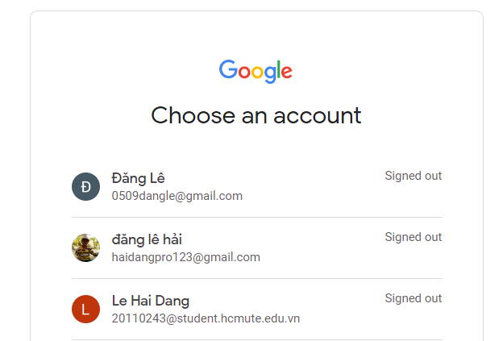B1: Đăng nhập vào gmail: [0509dangle@gmail.com](mailto:0509dangle@gmail.com)

B2: Trong Google Apps: chọn Form (Biểu mẫu)

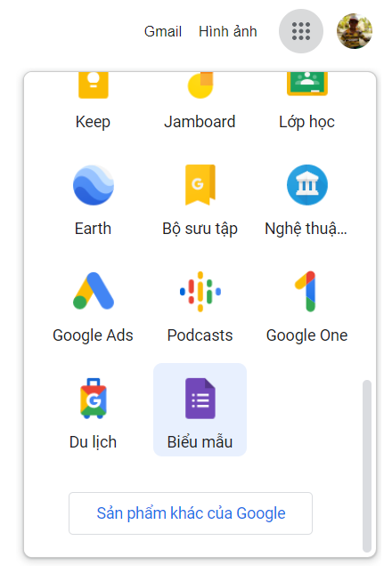

B3: Chọn “Trống” để tạo form mới

B4: Đặt tiêu đề cho biểu mẫu và tiến hành tạo câu hỏi khảo sát bằng các công cụ hỗ trợ sẵn.

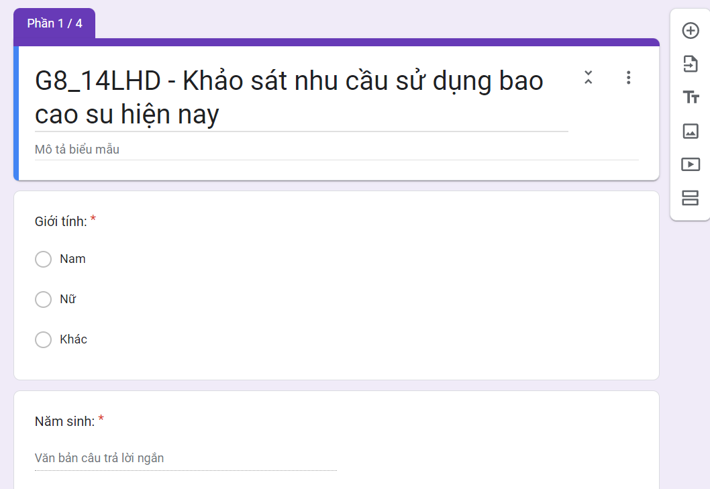

B5: Ấn vào “Gửi” và chọn mục chia sẻ để sao chép đường dẫn và công bố đến các đối tượng khảo sát

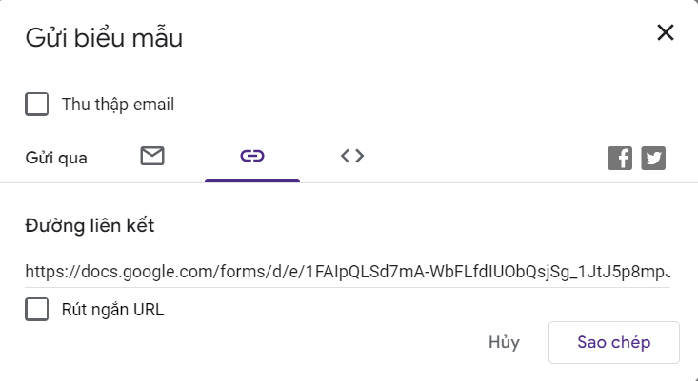

B6: Xem kết quả khảo sát

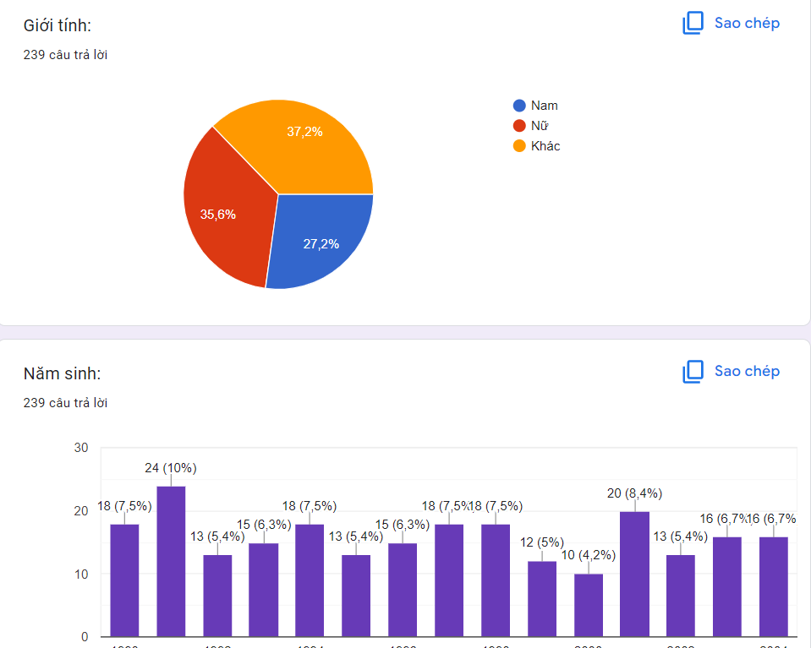

**2. HOẠCH ĐỊNH CHIẾN LƯỢC ONLINE MARKETING: G ADS**

Trước khi dùng G ADS bạn cần có một website nên google đã hộ trợ công cụ giúp ta tạo nhanh một website cho riêng mình. Thực hiện thao tác với G SITE

B1: Truy cập G SITE và chọn “Trống” để tạo mới

B2: Tạo website bằng các công cụ hỗ trợ sẵn

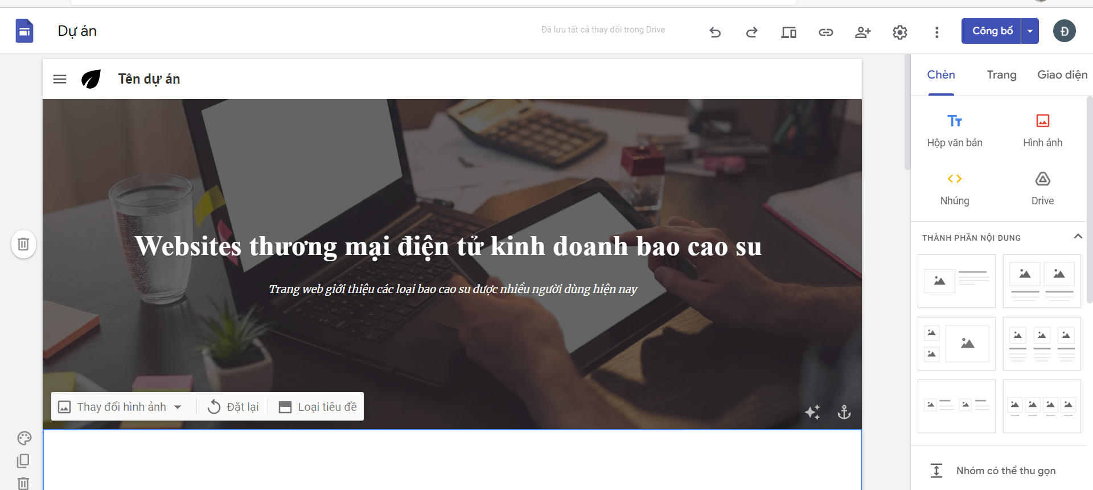

B3: Ấn “Công bố” để xuất bản trang web. Ta chọn tên miền phù hợp.

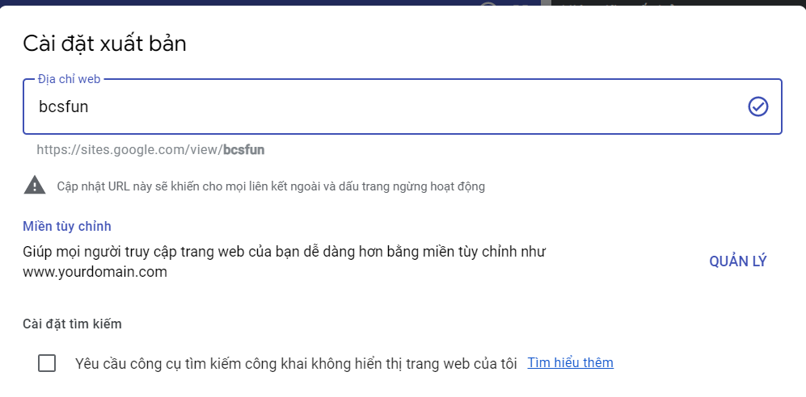

Thao tác với G ADS

B1: Truy cập G ADS và đăng nhập vào gmail

B2: Nhập tên doanh nghiệp và ấn “Tiếp”

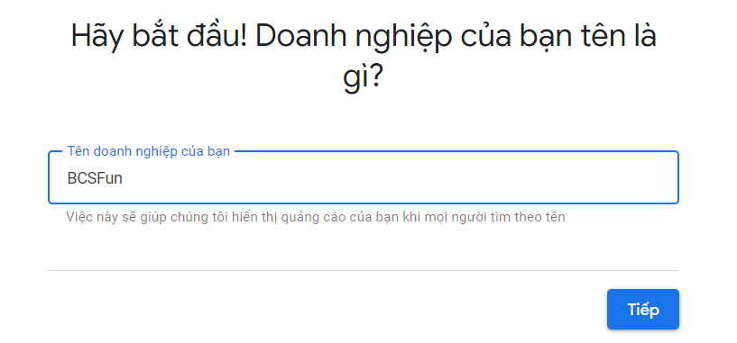

B3: Nhập đường dẫn của website mà bạn muốn quảng báo rồi ấn “Tiếp”

Cách lấy đường dẫn: Sau khi công báo, nhấn vào biểu tượng “Sao chép đường liên kết trang web đã xuất bản”.

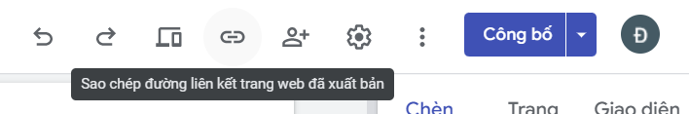

Màn hình hiện ra như bên dưới, chúng ta nhấn: “Sao chép đường liên kết” để sao chép được đường dẫn.

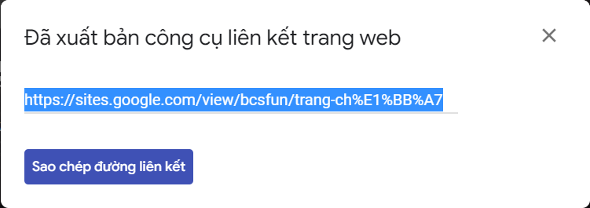

Sau khi có đường dẫn ta sẽ dán vào hình bên dưới ở G ADS và nhấn “Tiếp”

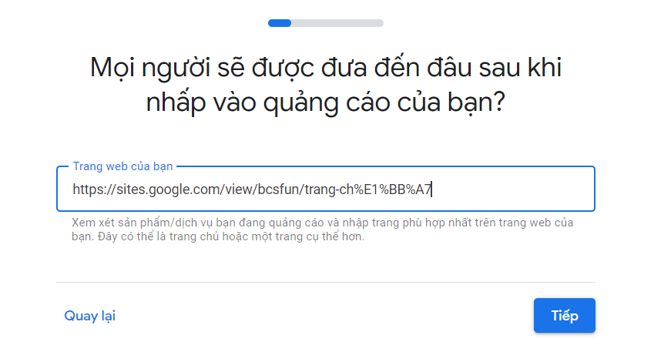

B4: Sau khi nhấp vào quảng cáo mọi người sẽ truy cập vào website của bạn trên phiên bản di động hoặc máy tính

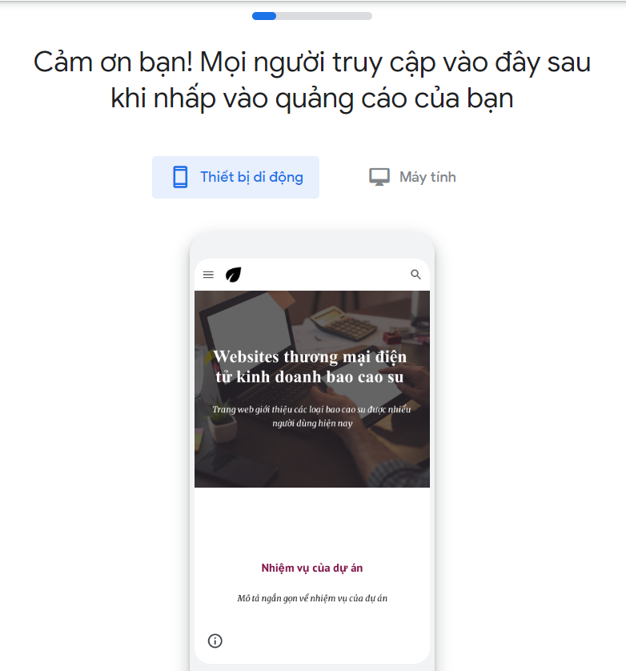

B5: Bấm “Tiếp” để chuyển sang phần “Chọn mục tiêu quảng cáo”. Chọn mục doanh nghiệp cần và nhấn “Tiếp”

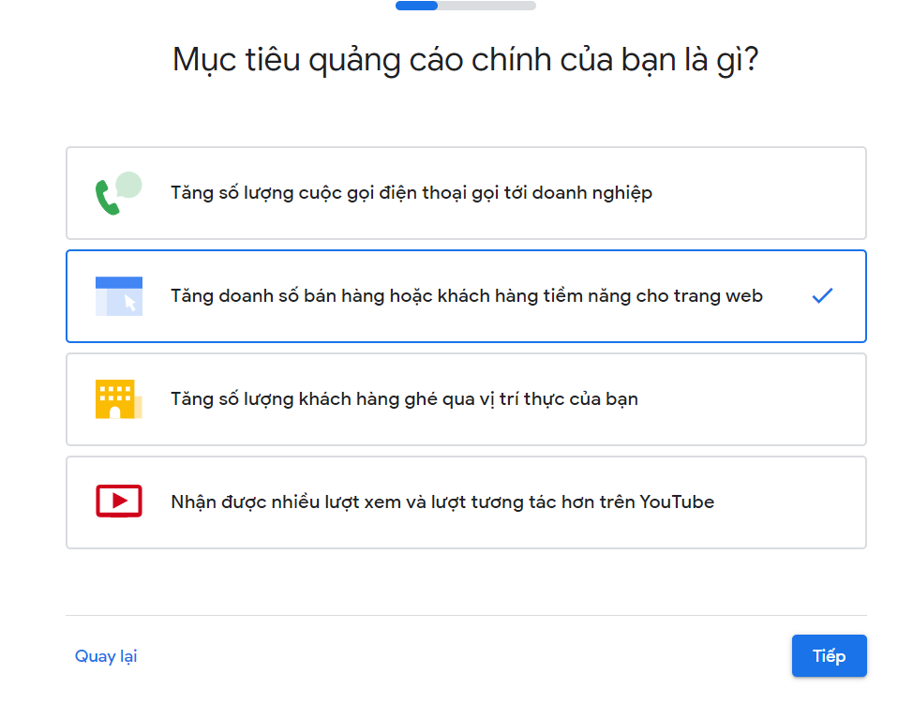

B6: Tiến hành viết quảng cáo và nhập số điện thoại và nhấn “Tiếp ”

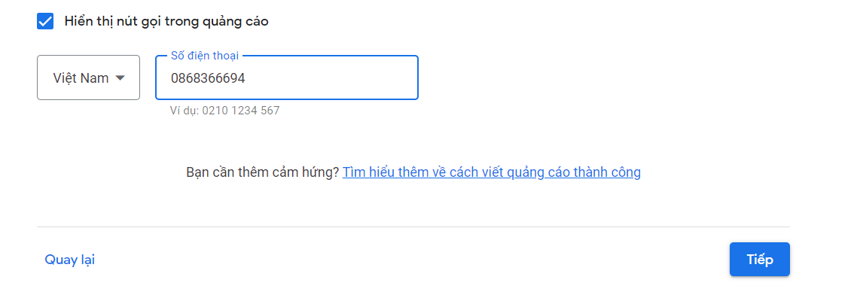

B7: Thêm chủ đề từ khóa so khớp với quảng cáo và nhấn “Tiếp”

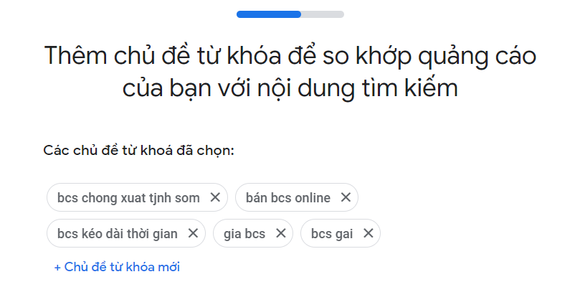

B8: Chọn khu vực quảng cáo và nhấn “Tiếp”

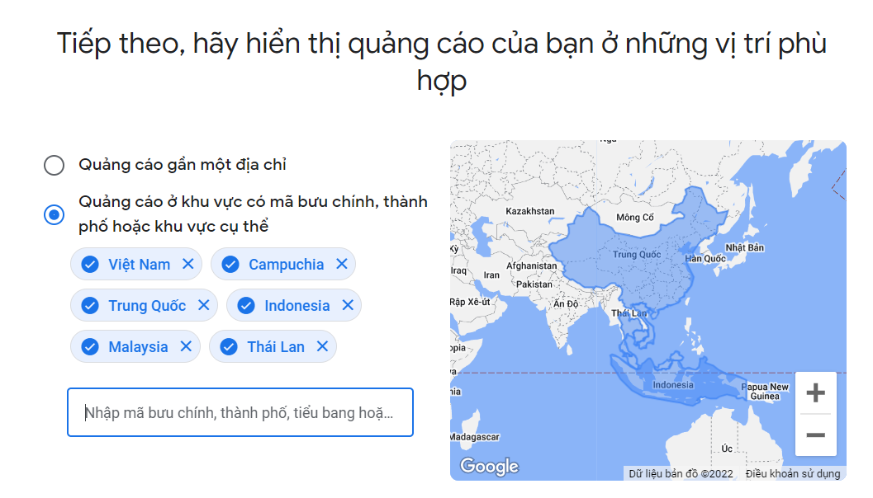

B9: Đặt ngân sách cho quảng cáo sao cho vùng ngân sách điển hình chuyển thành màu xanh rồi nhấn “Tiếp”

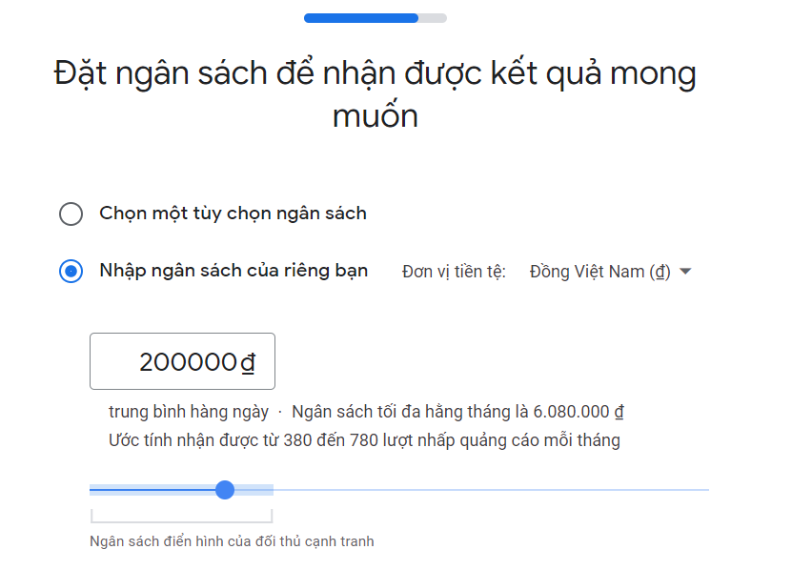

B9: Xem lại và chỉnh sửa các thông tin về chiến dịch nếu cần và nhấn “Tiếp”

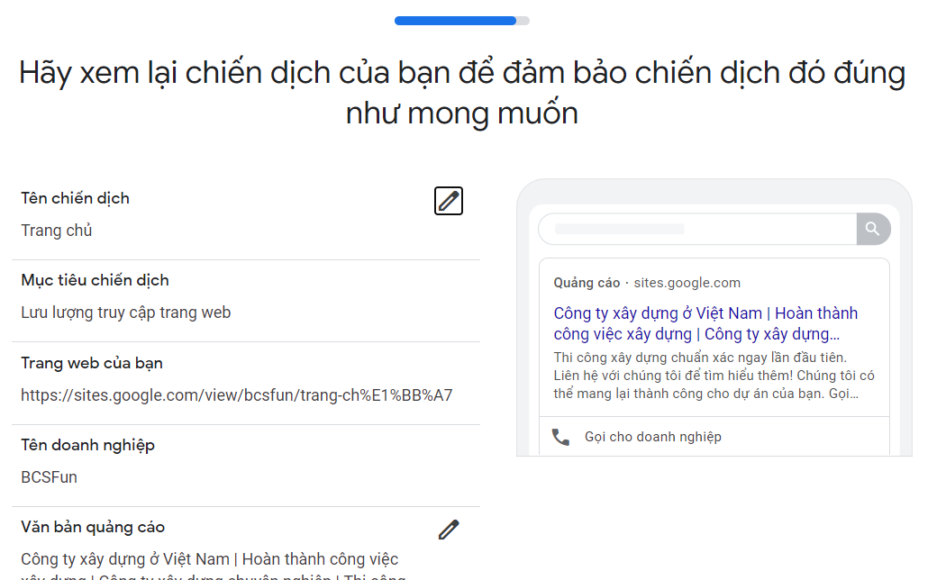

B10: Xác nhận thông tin thanh toán, nhấn “Tôi đồng ý với điều khoản và điều kiện của Google Ads” và ấn “Gửi” để hoàn tất việc tạo quảng cáo.

